

Il CLUB ALPINO ITALIANO
Sezione di BORDIGHERA

organizza

Domenica 19 Settembre 2010
la
1° Marcia Internazionale di
Colla Melosa

Marcia non competitiva
su sentieri e strade sterrate
tra il Rifugio Allavena e i Balconi di Marta
articolata su 3 percorsi di diverse difficoltà

Con il Patrocinio di:
Comune di Pigna
Ente Parco delle Alpi Liguri
Corpo Forestale dello Stato

e con la collaborazione di:
Protezione Civile di Ospedaletti
Croce Rossa Italiana di Bordighera



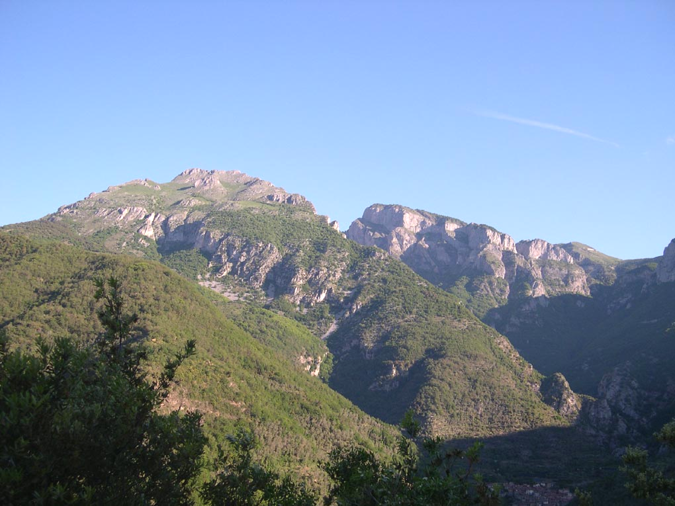

Ritrovo ore 8:30 presso il Rifugio F. Allavena
(Colla Melosa) m 1545 s.l.m.

Partenza ore 9:30

...e alle ore 12:30 i più piccoli parteciperanno alla

Marcia dei bambini
Iscrizione gratuita (solo per la marcia)

su un percorso facile di circa 1 Km intorno al Monte Corma

Quota d'iscrizione 15 Euro comprensiva di pacco gara,
maglietta ricordo dell'evento e pranzo, (menù fisso composto da:
un primo, un secondo ed un bicchiere di vino);
gli accompagnatori potranno pranzare con gli atleti
acquistando il buono pasto presso l'organizzazione
(stesso menù) a 13 Euro

La partenza è fissata sul prato antistante il rifugio; si percorrono 200 m sulla strada militare e poi si imbocca il sentiero per
il rifugio Gray fino alla metà circa, dove si dividono i 3 percorsi.

I punti di ristoro sono evidenziati in rosso

PERCORSI:

1° percorso breve (6 Km): si svolta a sinistra, tornando sulla strada militare per circa 2 Km. e quasi in fondo si gira a destra sulla "Piana degli Innamorati; si percorre un tratto della pista di sci di fondo fino al traguardo.
Dislivello 200 m.

2° percorso medio (13 Km): si percorre l'intero sentiero per il rifugio Gray, si svolta a destra sulla strada militare fino a Porta Bertrand (m 1953 s.l.m.); si svolta a sinistra sul "sentiero della Valletta" (attenzione alla discesa impegnativa) passando per il Colle dei Camosci fino al bivio del sentiero degli Alpini. Di qui sempre a sinistra si giunge alla Fontana Itala (attenzione al sentiero disagevole con rocce scivolose) dove si riprende la strada militare in discesa sino alla "Piana degli Innamorati". Si svolta a destra per percorrere un tratto della pista di sci di fondo fino al traguardo.
Dislivello 400 m.

3° percorso lungo (20 Km): è un allungamento del medio, non si imbocca il sentiero della Valletta ma si prosegue sulla strada militare mantenendo sempre la sinistra fino alle caserme di Marta. Di qui si prosegue fino ai "Balconi di Marta" (m 2122 s.l.m.) e ritorno, riallacciandosi poi al percorso medio.
Dislivello 600 m.

ATTENZIONE: ci troviamo in montagna decisamente sopra i 1500 m s.l.m. e per buona parte del percorso oltre i 2000 m! È necessario un equipaggiamento adeguato in vista anche di possibili, repentine variazioni meteo: si richiedono calzature adeguate con suola scolpita in buono stato (niente pantofole da tennis o simili), berretto, K-way, crema solare, una felpa e giacca a vento; per il tratto in territorio francese è consigliabile un documento di identità valido.

Ristorazione ed ospitalità: acqua, the, biscotti secchi, zucchero.
A chi desiderasse pernottare e trascorrere una serata in buona compagnia, contemplando il cielo stellato, liberi da inquinamento luminoso ed acustico, è offerta la possibilità di pernottare presso il Rifugio Allavena, usufruendo della mezza pensione a tariffa agevolata. http://www.rifugioallavena.it/
Nuovo Gestore: sig. Alfredo Bruzzone, tel. 0184241155

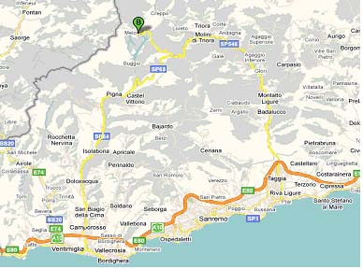
COME RAGGIUNGERCI:
In auto: autostrada dei Fiori A 10, uscita Bordighera indi per la Via Aurelia direzione Ventimiglia per circa 4 km. incrocio per la Valle Nervia S.P. 64, indicazioni: Dolceacqua, Pigna Colla Melosa, Rifugio Allavena; Km 41 da Bordighera.
Oppure uscita autostradale Arma di Taggia, per la Valle Argentina direzione Taggia S.P. 548, Molini di Triora, prima di entrare nel paese sulla sinistra indicazioni per Colla Melosa, Rifugio F. Allavena Km. 41 da Arma di Taggia
Iscrizioni sul posto fino ad 15 minuti prima della partenza, ma è molto gradita la prenotazione tramite e-mail caibordighera@caibordighera.it indicando il cognome nome, data di nascita e percorso a cui si intende partecipare.
L'organizzazione, nonostante questa sia la prima edizione, porrà la massima cura per la migliore riuscita di questa manifestazione e si scusa anticipatamente per eventuali involontari errori.

Il CAI declina comunque ogni responsabilità civile o penale per incidenti verso i partecipanti, terzi o cose, prima, durante e dopo lo svolgimento della manifestazione.

Volantino e cartina dei percorsi, saranno visibili sul sito
www.caibordighera.it

